|  |
| --- |
| RAPPORT 5 |
| La fatigue frappe durant le marathon collectif.  Évolution de la motivation, de la santé mentale et de la communication gouvernementale (dé)motivante |
| The Motivation Barometer |
| Auteurs (par ordre alphabétique) : Sofie Morbée, Bart Soenens, Maarten Vansteenkiste, Branko Vermote, Joachim Waterschoot |
| Référence : Motivationbarometer (26 avril 2020). La fatigue frappe durant le marathon collectif. Évolution de la motivation, de la santé mentale et de la communication gouvernementale (dé)motivante . Gand, Belgique. |

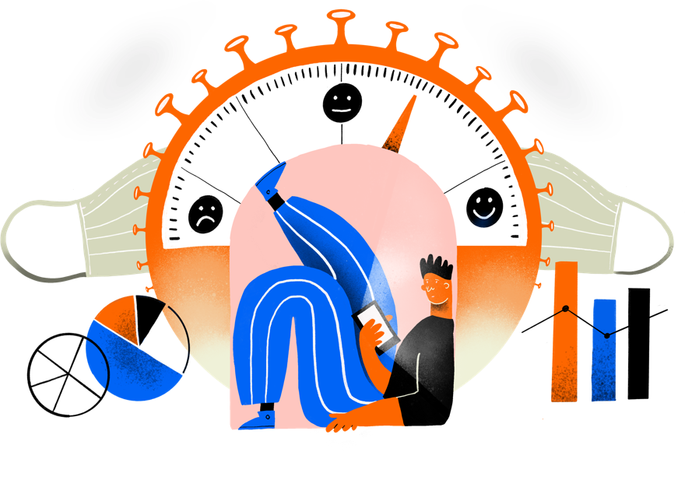

*Le Conseil national de sécurité a proposé une série de mesures d'assouplissement vendredi soir dernier. Celles-ci donnent aux gens une perspective, bien que leur introduction soit conditionnelle et que des choix difficiles aient dû être faits. Nos contacts sociaux seront nécessairement en berne pendant longtemps. Plus que jamais, il s'agit de persévérer dans ce "marathon populaire", dans lequel il est crucial que le gouvernement motive, inspire et relie la population. Sans une motivation suffisante et qualitative, la population commencera à ignorer les mesures. Sans histoire qui crée du lien, le bien-être de la population risque de se détériorer. Mais le baromètre de la motivation qui, depuis le 19 mars à UGent, mesure quotidiennement la motivation et le bien-être des citoyens, montre que la fatigue frappe. Dans la première partie, nous donnons un aperçu de ces résultats, tandis que dans la deuxième partie, nous examinons de plus près le style de communication (dé)motivant du gouvernement.*

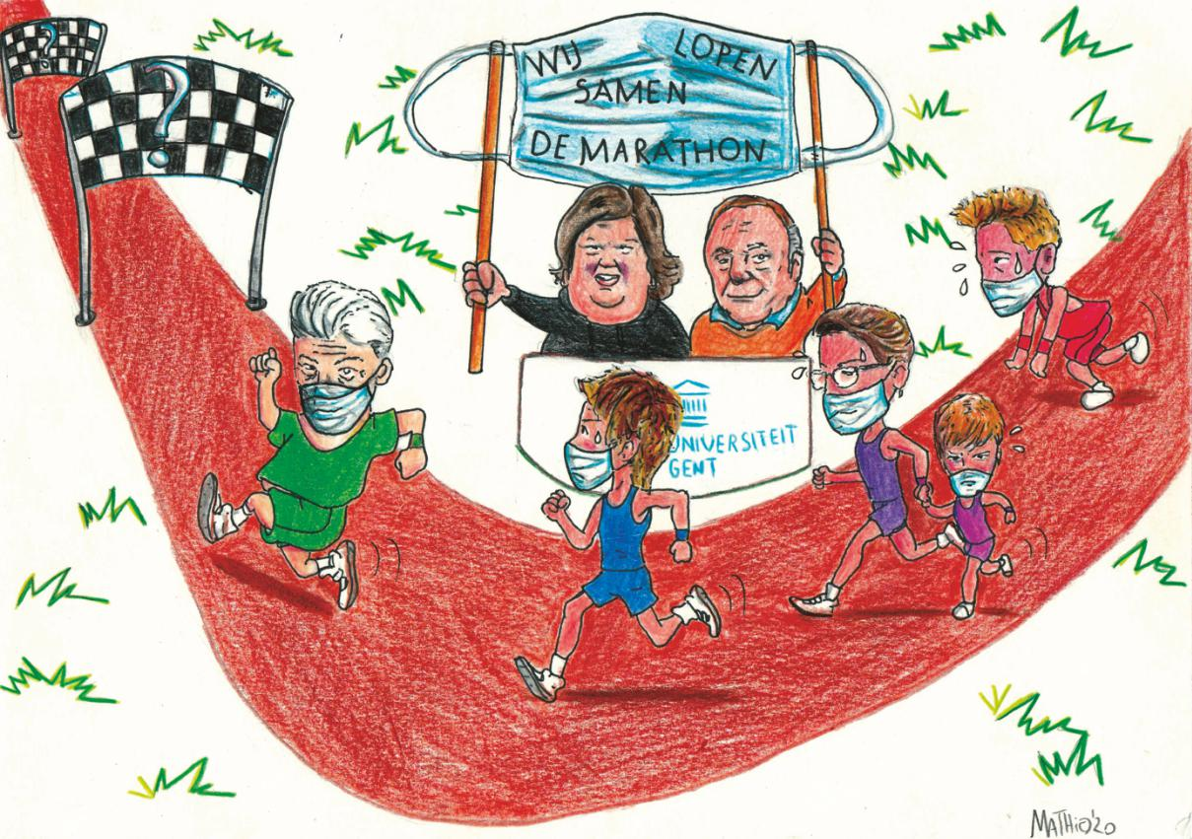

*Illustration “We lopen samen de marathon” ("Nous courons le marathon ensemble") par Mathias Waterschoot*

## Marathon collectif

La septième semaine de ce marathon collectif a commencé. Tout comme l'effort prolongé des marathoniens ordinaires est éreintant, l'effort collectif de la population lors de ce marathon collectif l'est aussi. L'objectif final est clair : désamorcer la crise de la couronne. Cependant, la nature erratique du virus signifie que son timing est imprévisible. Même les marathoniens ordinaires n'évaluent pas toujours avec précision le moment où ils atteindront la ligne d'arrivée. Contrairement à un marathon ordinaire, le parcours de ce marathon collectif est un territoire vierge et l'on ne sait même pas où se trouve la ligne d'arrivée. Mais le gouvernement et les scientifiques, dans leur rôle de coach sportif, peuvent guider la population vers la ligne d'arrivée grâce à une communication stimulante et recrutante. Plus que jamais, il faut un leadership motivant car l'impact de ce marathon collectif est bien plus important que celui d'un marathon ordinaire. Non seulement pour la santé physique, mais aussi sur le plan mental, social et économique, les conséquences sont sans précédent.

PARTIE I. Résultats du baromètre de la motivation

## Tendances en matière de motivation : comment reste-t-on motivé ?

On peut comprendre que les mesures de confinement radicales et prolongées commencent à peser sur la population. Certains sont déjà complètement vidés, d'autres le craignent. Ceci est également perceptible dans l'évolution du soutien motivationnel des mesures. Depuis le 19 mars, 23 845 participants ont pris part à l'étude " Hoe stel jij het in uw kot " à l'UGent. Deux types de motivation sont mesurés quotidiennement : si les participants veulent suivre les mesures parce qu'ils les soutiennent directement (motivation volontaire) ou s'ils doivent suivre les mesures, par exemple pour éviter les critiques ou une amende (motivation "obligatoire"). La cartographie de l'évolution de la motivation volontaire (figure 1) et de la motivation "obligatoire" (figure 2) est importante car elle permet de prédire si la population continuera à se conformer aux mesures ou commencera à faire preuve de nonchalance. L'évolution des deux types de motivation est particulièrement intéressante. Des événements significatifs sont mentionnés dans les chiffres, tels que la communication du centre de crise et des conseils de sécurité le 15 avril et le 24 avril. Trois conclusions ressortent.

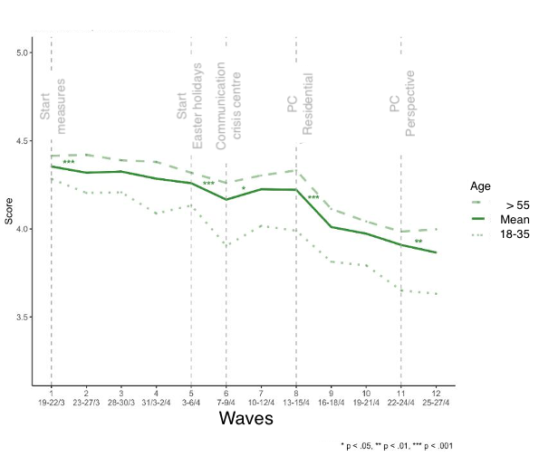Premièrement, le **soutien motivationnel s'érode progressivement** (la ligne continue de la figure 1). Exprimé en pourcentage (non indiqué sur le graphique), 80,7 % des participants au début du lockdown (19-22 mars) soutenaient toujours les mesures. Au cours des trois derniers jours (25-27 avril), ce pourcentage était de 55,4 %. Le déclin de la motivation volontaire est assez progressif, avec quelques accélérations notables dans le déclin. Par exemple,

Figure 1. Changement dans la motivation volontaire.

il semble que la baisse soit plus marquée au début des vacances de Pâques et au lendemain des deux conseils de sécurité du 15 avril et du 24 avril (voir les étoiles dans la figure). Dans le même temps, on a constaté une augmentation après le 7 avril, date à laquelle le centre de crise a affiné certaines mesures, comme le fait de permettre aux personnes âgées de se reposer sur un banc public.

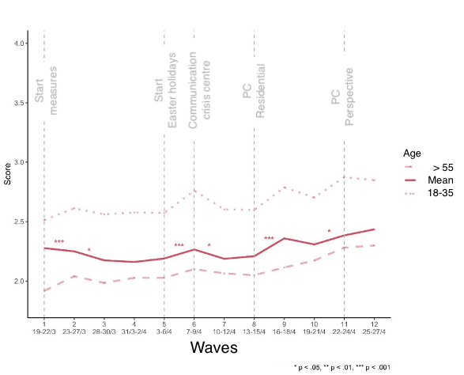Deuxièmement, la motivation "obligatoire" présente un **profil** plus **fluctuant** (ligne continue de la figure 2), étant inférieure à la motivation volontaire en tout temps. C'est une excellente nouvelle, car la motivation volontaire est un meilleur prédicteur de la conformité effective. Quant à l'évolution de la motivation "obligatoire", elle était légèrement élevée au début du verrouillage. Les mesures étaient très drastiques et constituaient un fort empiètement sur notre mode de vie. Après une période d'adaptation, la motivation "devoir" a diminué, tandis que la motivation volontaire est restée élevée. A partir de début avril, la motivation "obligatoire" a progressivement augmenté, notamment au début des vacances de Pâques, avant de diminuer légèrement après le 8 avril, jour où le centre de crise a affiné certaines mesures. Cette baisse s'est avérée temporaire, car une augmentation plus forte a suivi après le conseil de sécurité autour des centres de soins résidentiels.

Figure 2. Changement dans la motivation obligatoire.

Enfin, les **effets de l'âge se démarquent** (voir également le rapport n°1 et le rapport n°2). Bien que les tendances en matière de motivation soient parallèles dans les différents groupes d'âge, les personnes plus âgées (voir les lignes en pointillés dans les figures 1 et 2) sont davantage convaincues de la nécessité et de l'importance des mesures dès le début du lockdown et les ressentent moins comme une obligation. Les personnes âgées s'identifient plus facilement à l'importance sociale des mesures. Ils font plus facilement le lien entre les mesures et des valeurs importantes comme la solidarité, ce qui les motive à suivre fidèlement les mesures.

## Notre santé mentale : “Hoe stellen we het in ons kot?” (“Comment ça se passe à la maison?”)

Le baromètre de la motivation permet également de mesurer le bien-être au quotidien, ainsi que son terreau. Nous n'avons pas seulement des besoins fondamentaux physiques (par exemple, la faim, la soif), mais aussi des trois besoins fondamentaux psychologiques: l'autonomie, la connexion, et la compétence (voir rapport 3). Tout comme une alimentation et une boisson suffisantes sont cruciales pour notre bien-être physique, la satisfaction de ces besoins psychologiques fondamentaux est le terreau de notre bien-être et de notre résilience. Ils sont les vitamines de notre croissance. Plus ceux-ci sont satisfaits, plus nous rechargeons nos batteries et plus nous déclarons être heureux dans la vie. Plus nous restons également motivés pour respecter les mesures. Un changement de comportement durable nécessite de l'énergie, que les besoins fondamentaux fournissent. Lorsque ces besoins fondamentaux sont frustrés, nous nous sentons épuisés et découragés.

Dans le baromètre de la motivation, nous évaluons quotidiennement dans quelle mesure les besoins d'autonomie et de connexion sont satisfaits. Lorsque le besoin d'autonomie est satisfait, nous éprouvons un sentiment de choix et de liberté dans nos actions, nos pensées et nos sentiments. Dans le cas d'une frustration d'autonomie, nous nous sentons freinés et lésés. Si le besoin de connexion est satisfait, nous avons des contacts chaleureux et étroits avec nos proches, dont nous aimons nous occuper. En cas de frustration, nous nous sentons seuls et isolés. L'évolution de la satisfaction des besoins fondamentaux que sont l'autonomie et le sentiment d'appartenance, ainsi que les symptômes de dépression et d'anxiété sont illustrés dans les figures 3 et 4. Nous soulignons ici trois conclusions.

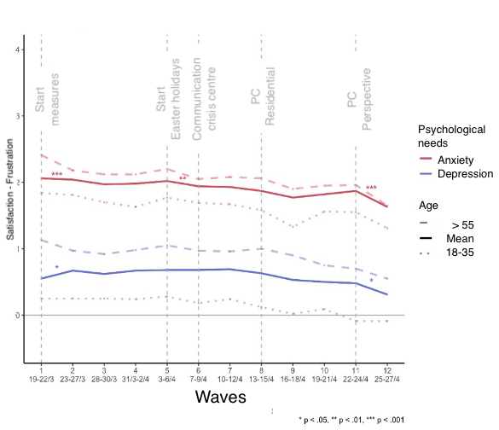Premièrement, il semble que nos besoins fondamentaux soient plus satisfaits que frustrés. Les scores sont au-dessus de la ligne du zéro dans la figure. Si nous comparons les deux besoins entre eux, il s'avère que nous ressentons beaucoup plus de connexion que d'autonomie. Ainsi, malgré les mesures visant à éviter le contact et à maintenir la distance, nous trouvons des alternatives numériques pour répondre à ce besoin. À cet égard, les actions de claquement de mains peuvent également renforcer les liens avec les voisins. Mais l'enfermement limite manifestement notre liberté de choix dans une large mesure, de sorte que de nombreuses personnes ne bénéficient que d'une faible autonomie.

Figure 3: Changements dans les besoins psychologiques fondamentaux - autonomie et connexion.

Deuxièmement, l'évolution de ces besoins fondamentaux montre que leur satisfaction est en baisse, surtout dans les derniers jours depuis le dernier conseil de sécurité. La satisfaction des deux besoins a longtemps stagné auparavant, à l'exception d'une légère baisse au début des vacances de Pâques. Nombreux sont ceux qui ont dû mettre en veilleuse leurs projets de vacances avec leur famille ou leurs amis. Malgré l'annonce d'un certain nombre de mesures d'assouplissement lors de la dernière réunion du Conseil de sécurité, les participants semblent avoir connu une autonomie et une connexion nettement moindres au cours du week-end dernier. Le gouvernement a peut-être offert une certaine perspective de sortie, mais les mesures étaient conditionnelles. La population a sans doute aussi réalisé le week-end dernier que cette crise du COVID et les mesures strictes qui l'accompagnent pourraient durer très longtemps. Comme nous ne pouvons pas rencontrer les membres de notre famille à court terme - bien que la note de service qui a été divulguée le mentionne - notre sens de la solidarité a été immédiatement mis à mal. Notre autonomie en a également souffert : nous nous sentons plus enfermés que jamais.

Troisièmement, l'évolution des symptômes anxieux et dépressifs des participants évolue de façon parallèle. Il y a une augmentation significative des symptômes anxieux et dépressifs depuis le week-end dernier. La diminution de l'autonomie et de la satisfaction du sentiment d'appartenance peut expliquer ce phénomène. En ce qui concerne l'évolution de l'anxiété, on constate un pic initial au début du confinement, peut-être dû à l'ambiguïté de la situation à ce moment-là. Une communication claire sur les mesures à prendre au début du confinement a réduit cette peur, qui s'est ensuite stabilisée jusqu'au 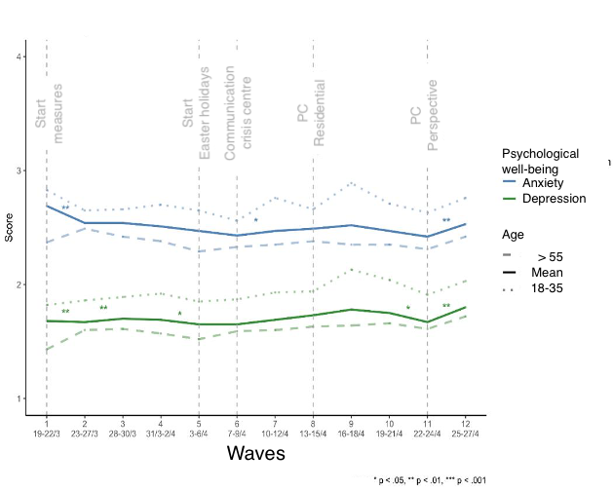week-end dernier. Depuis le dernier conseil de sécurité, les symptômes anxieux et dépressifs ont augmenté de manière significative.

Figure 4: Évolution des symptômes de dépression et d'anxiété.

PARTIE II. Le gouvernement = dans quelle mesure son approche est-elle motivante et inspirante?

Pour mettre un terme à la baisse de motivation et à la frustration croissante d'autonomie et d'appartenance, une tâche incombe à la fois au gouvernement et à sa population. La figure 5 indique trois piliers essentiels. En utilisant une communication motivante et inspirante (premier pilier), le gouvernement peut répondre aux besoins fondamentaux d'autonomie, de connexion et de compétence afin de renforcer la motivation de la population. Dans le même temps, il est plus que jamais nécessaire de mener une campagne de motivation (deuxième pilier). Mais la population peut aussi faire sa part, par exemple en recherchant des activités aussi compatibles que possible avec les besoins fondamentaux d'autonomie, de solidarité et de compétence (troisième pilier). Nous avons donné des directives concrètes à ce sujet dans le rapport n° 3.

# La communication motivante fonctionne!

Dans les entretiens quotidiens avec la presse écrite et parlée, le gouvernement peut communiquer de manière plus ou moins motivante. Les moments charnières sur le plan psychologique sont les conférences de presse qui suivent la réunion du Conseil de sécurité. Ce sont les moments par excellence pour inspirer et connecter. Il est frappant de constater qu'à la suite des deux derniers conseils de sécurité, des changements significatifs en termes de motivation et de santé mentale sont perceptibles. Dans les jours qui ont suivi les deux conseils de sécurité, le soutien motivationnel a diminué à un rythme accéléré, tandis que dans les jours qui ont suivi le conseil de sécurité concernant la stratégie de sortie, la satisfaction des besoins a également diminué et les symptômes dépressifs et anxieux ont augmenté. Cela ne présage rien de bon pour les changements de motivation et le respect des mesures à plus long terme. En même temps, cela signifie qu'il est très nécessaire de veiller à une communication motivante à ces moments charnières sur le plan psychologique.

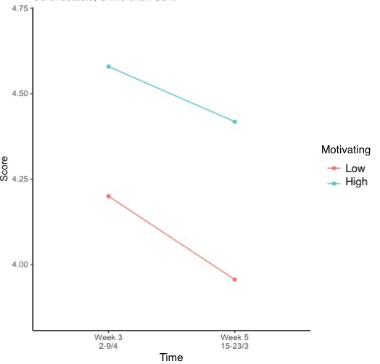Si le gouvernement parvient à communiquer de manière motivante, cela peut constituer un tampon contre l'effritement de la motivation. Les participants de la première semaine du baromètre de motivation sont réinterrogés chaque semaine dans le cadre de l'étude “Hoe stellen we het in ons kot?” (“Comment ça se passe à la maison?”). Ce suivi dans le temps nous permet d'examiner si le déclin de la motivation volontaire peut être ralenti si les citoyens ressentent la communication comme motivante. Cela semble être le cas! La figure 6 montre que le fait de communiquer de manière motivante entraîne une plus grande motivation volontaire (la ligne bleue est au-dessus de la ligne rouge). En outre, les citoyens qui ont estimé que le gouvernement leur a fourni une explication pertinente des mesures, a montré qu'il appréciait et comprenait leurs efforts, et a communiqué des attentes claires, ont été relativement moins exposés à une baisse de la motivation volontaire (la ligne bleue diminue moins fortement que la ligne rouge). Une communication motivante "aplatit la courbe de motivation".

Figure 6 : évolution de la motivation volontaire en fonction du degré de communication gouvernementale motivante.

## Dans quelle mesure le gouvernement est-il perçu comme motivant?

Depuis le 23 avril, le Baromètre de la motivation a également cartographié le style de communication (dé)motivant du gouvernement. Entre-temps, 2742 participants (73,4% de femmes; âge moyen = 52,49 ans) ont rempli ce questionnaire. Le modèle de leadership de la figure 7 avec différents styles de motivation et de démotivation est utilisé comme source d'inspiration. Si l'on compare le style motivant au style démotivant, il apparaît qu'en moyenne, la population trouve la communication légèrement plus démotivante que motivante. La figure 8 le montre également sous la forme d'un diagramme en araignée. Il forme presque un cercle, ce qui indique que les styles motivant et démotivant se produisent au même degré. La figure 9 donne un aperçu en pourcentage de l'importance des différents styles. Il s'agit du pourcentage de la population qui attribue un score élevé à la communication gouvernementale. Ces résultats indiquent qu'il y a encore beaucoup de place pour un style de communication plus motivant et stimulant de la part du gouvernement. Les meilleurs scores sont principalement attribués à une approche “en attente” du gouvernement. La population demande une action motivante. Il s'agit d'un élément crucial, car le style (dé)motivant du gouvernement semble être un puissant prédicteur de la motivation volontaire, de la motivation “obligatoire” et du découragement de la population. Le tableau 1 donne un aperçu des différentes choses à faire et à ne pas faire en matière de communication, illustré par des exemples concrets.

En même temps, bien sûr, les citoyens démotivés considèrent aussi la communication gouvernementale sous un certain angle. Si vous ressentez déjà vous-même une résistance à suivre les mesures, il est plus probable que vous ressentirez la communication du gouvernement, même si elle est bien intentionnée, comme inadéquate et insuffisamment convaincante. Toute demande d'effort supplémentaire, même bien encadrée, risque de provoquer une résistance supplémentaire et une motivation “obligatoire”. Les citoyens motivés voient les choses sous un angle plus rose et considèrent la communication comme plus motivante.

Figure 7 : Styles de motivation et de démotivation de la boussole du leadership.

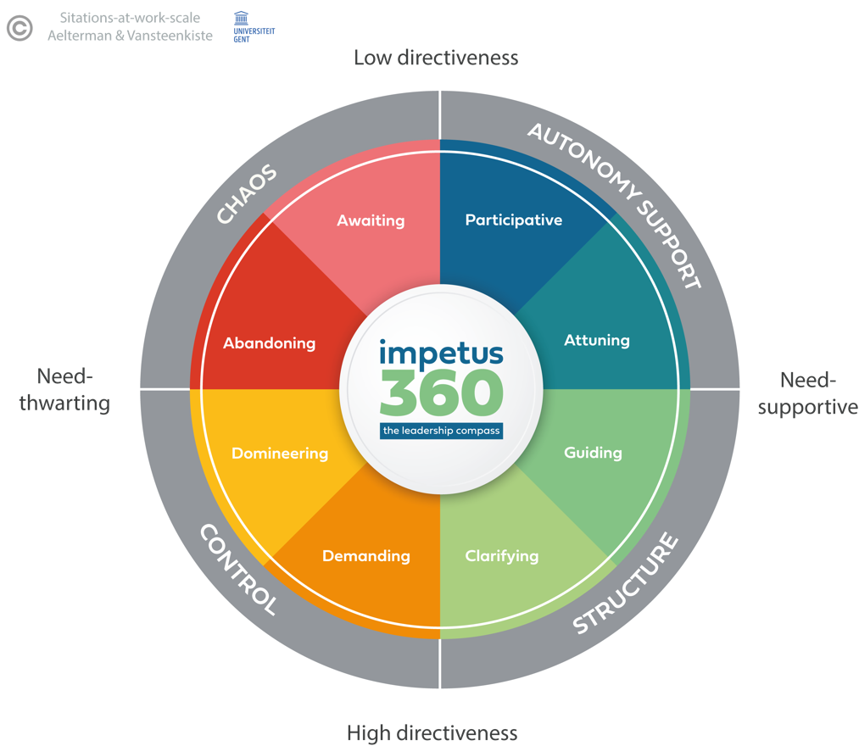

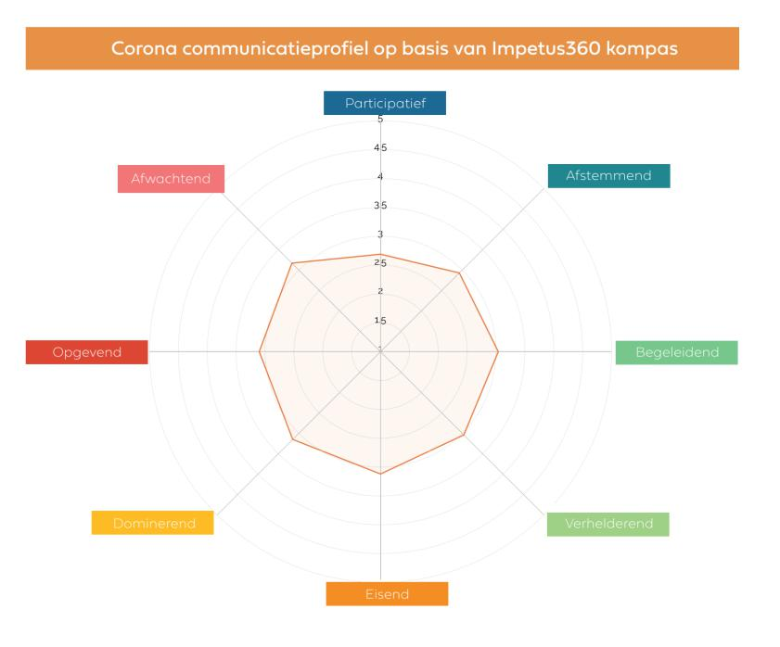

Figure 8. Résultats de la perception de la communication gouvernementale (dé)motivante

Figure 9. Principaux pourcentages pour le style de communication (dé)motivant

## 

## Un creux temporaire ou une tendance à la baisse?

Les résultats du baromètre de la motivation montrent que nous sommes à un moment difficile du marathon. Les kilomètres nous pèsent et la ligne d'arrivée nous semble soudain bien loin. La question de savoir si les prochains kilomètres seront douloureux évoque la peur et l'incertitude et nous fait douter de notre capacité à atteindre la ligne d'arrivée. Il n'est pas certain qu'il s'agisse d'une simple baisse temporaire ou d'une tendance à la baisse. Ce qui est clair, c'est que nous sommes à un moment psychologiquement charnière du marathon et que la population bénéficie d'un gouvernement motivant et inspirant : un gouvernement doté d'une vision claire, de principes clairs auxquels tout le monde peut adhérer et d'une histoire qui crée du lien pour montrer la voie à ses citoyens.

#### Coordonnées de contact

* **Chercheur principal :**

Prof. Dr. Maarten Vansteenkiste (Maarten.Vansteenkiste@ugent.be)

* **Gestion et diffusion du questionnaire:**

Drs Sofie Morbee (Sofie.Morbee@ugent.be)

* **Données et analyses :**

Joachim Waterschoot (Joachim.Waterschoot@ugent.be)

### www.motivationbarometer.com

*Tableau 1*. Les choses à faire et à ne pas faire en matière de communication motivante et démotivante

|  |  |  |
| --- | --- | --- |
| **Zone** | **Checklist** | **Explication et exemple** |
| Participatif | Évaluez-vous correctement le **soutien dont bénéficie** une mesure? | Les mesures ne seront respectées que si elles sont soutenues. Par exemple, la possibilité de rendre visite aux personnes âgées dans les centres de soins résidentiels n'a pas été suffisamment discutée avec le secteur, ce qui a entraîné l'annulation de la mesure. |
| Est-ce que vous recevez les **signaux** des différents secteurs et les écoutez? | Divers secteurs (par exemple les jardineries, les fédérations de tennis) font pression pour un assouplissement et trouvent eux-mêmes des solutions créatives, tout en observant les mesures. Écouter leur voix est crucial. |
| Fédérateur | Fournissez-vous une **explication sensée et logique** pour l'introduction, le maintien ou l'assouplissement (partiel) d'une mesure ? | Plus la population comprend pourquoi une mesure doit être introduite (cf. la discussion sur les bancs) ou maintenue, plus la volonté de s'y conformer est grande (cf. le discours d'Angela Merkel). Ne sous-estimez pas la population. S'il y aura un relâchement à des vitesses différentes, une explication logique pour ceux qui restent dans la camisole de force est bien nécessaire. |
| Faites-vous preuve de **compréhension** pour les efforts de la population? | Essayez d'être reconnaissant pour le fardeau que les gens portent aujourd'hui. Reconnaissez que l'on demande beaucoup aux gens et que les temps sont durs. En montrant explicitement votre gratitude pour les efforts fournis, vous adoptez une attitude empathique. De cette manière, la population se sent mieux comprise et reste plus disposée à faire les efforts nécessaires. |
| Travaillez-vous **de manière conjointe** en mettant en avant la solidarité et l'intérêt collectif? | Aider les autres, faire quelque chose pour la société, prendre soin les uns des autres, voilà des valeurs auxquelles presque tout le monde attache de l'importance. Insistez sur le fait que suivre les mesures est un acte d'altruisme. |
| Utilisez-vous dans votre discours, des **images auxquelles on s’identifie** facilement? | Une image en dit beaucoup plus que des mots. Si une métaphore est frappante, la population se sent comprise. L'image du marathon collectif est reconnaissable, les similitudes et les différences permettant d'informer la population. |
| Guidant | Donnez-vous des **directives concrètes et claires**? | Formulez des attentes très concrètes lorsque vous introduisez de nouvelles mesures ou formulez des recommandations. Plus la formulation est claire (par exemple, via un plan par étapes), plus la population a de chances de s'y conformer. Si les modalités ne sont pas encore claires, attendez avant de communiquant (cf. masques buccaux). |
| **Validez-vous** l'effort de la population? | Les retours positifs ont un effet motivant. La population est de plus en plus convaincue qu'ensemble, nous pouvons gérer cette crise. Établissez un lien direct entre les efforts de la population et les résultats concrets et visualisez-le. Tout comme une alimentation saine et l'exercice physique mènent finalement à la perte de poids, il peut sembler que nos efforts actuels n'ont encore aucun résultat visible. |
| Prévoyez-vous **des étapes intermédiaires**? | Chaque marathonien formule des objectifs intermédiaires spécifiques et se motive à travailler pour atteindre l'objectif intermédiaire suivant. Cela donne du courage car un objectif intermédiaire est réalisable. Lorsque les gens atteignent un objectif intermédiaire, cela leur donne un regain de motivation. La conviction de courir le marathon du lockdown grandit. Un objectif intermédiaire est un indicateur spécifique et crucial des progrès réalisés, tel que le nombre d'admissions à l'hôpital. |
| Clair | Communiquez-vous à des **heures fixes**? | La population s'impatiente. L'incertitude quant à l'assouplissement ou non des mesures pèse lourdement sur eux. En prévoyant un moment de communication hebdomadaire fixe  sur l'approche des mesures de confinement, on donne à la population une paille à laquelle se raccrocher. Les journalistes ne demanderont plus chaque jour si et quand les mesures de confinement seront assouplies. |
| Soulignez-vous les **conséquences** de la (non-)conformité? | Il est essentiel d'informer la population des conséquences de l'observation ou de la non-observation des mesures. La meilleure façon d'y parvenir est de fournir des informations, des faits, (cf. zone “fédérateur”) afin que la compréhension de la population augmente. Vous assurez la transparence et communiquez honnêtement. Les graphiques montrant l'évolution des admissions hospitalières en cas d'abandon total des mesures en sont un bon exemple. |
| Communiquez-vous à l'**unisson**? | L'union fait la force. En communiquant de manière unifiée en tant que gouvernement et en prenant le même train en marche, la population peut faire de même. L'absence d'unanimité est source de confusion (cf. mesure concernant les centres de soins résidentiels). |
| Exigeant | Mettez-vous trop **de pression** sur la population? | Les mesures actuelles exigent beaucoup d'efforts de la part de la population, notamment des personnes seules et des groupes cibles plus jeunes. Essayez d'être raisonnable dans vos demandes. Si la population atteint un seuil tropé levé de “motivation obligatoire”, elle commencera à résister et il y a peu de chances qu'elle puisse tenir le coup. |
| Communiquez-vous de **manière convaincante** | Essayez de faire attention au langage que vous utilisez. Des mots tels que "devoir", "falloir" ou "exiger" évoquent la motivation "obligatoire" (par exemple, "vous devez continuer"). Remplacez-les par un langage plus invitant mais sans engagement, comme " demander " ou " vouloir " (par exemple, " nous demandons à tous de persévérer"). |
| Dominant | Jouez-vous sur les **peurs des gens**? | La peur n'est pas bonne conseillère. Dépeindre un tableau de malheur et susciter la peur peut inciter à une action à court terme, mais va de pair avec des dommages collatéraux*.* La population devient plus insécure et plus sensible à l'anxiété et à la dépression. Un message d'espoir est beaucoup plus stimulant. |
| Essayez-vous de faire **culpabiliser** la population? | Stimuler, encourager la population ne signifie pas que nous devons la responsabiliser en utilisant la culpabilité. Essayer de culpabiliser les gens peut fonctionner temporairement, mais ce n'est pas une solution durable. La responsabilité et la citoyenneté se développent  le mieux spontanément parce que vous communiquez de manière motivante au lieu d'indiquer directement aux citoyens leurs devoirs. |
| Décourageant | Est-ce que vous envoyez vous-même des **signaux négatifs**? | Aussi difficile soit-il, il est essentiel que les scientifiques et les pouvoirs publics continuent à montrer l'exemple. Tout signal de désespoir a un effet contagieux sur la population. En même temps, cela ne signifie pas qu'il faille en mettre plein la vue au public. Cela sera de toute façon mis à jour. |
| Dans l’attente | Attendez-vous et voyez-vous, ou communiquez-vous **de manière proactive**? | Un marathonien sait que la ligne d'arrivée se trouve à 42 km. Bien que l'on puisse se demander combien de temps cette crise COVID va durer et que vous souhaitiez vous-même attendre et voir, cette attitude d’attente peut provoquer de l'irritation et de l'incertitude. Il est probablement possible d'offrir une certaine perspective, par exemple en avançant des priorités dans l'assouplissement des mesures ou en communiquant sur la mise en place progressive de la stratégie plus large. Cela permettra aux différents groupes de population d'avoir une meilleure idée du moment où ce sera "leur tour" et des prochaines étapes. |